Các mạch chuyển đổi tái sinh như Bộ đa năng Astable là loại dao động thư giãn được sử dụng phổ biến nhất bởi vì chúng không chỉ đơn giản, đáng tin cậy và dễ xây dựng mà còn tạo ra dạng sóng đầu ra sóng vuông không đổi. Không giống như Multivibrator Multivibrator hay Bistable Multivibrator mà chúng ta đã xem xét trong các hướng dẫn trước đó yêu cầu xung kích hoạt ra bên ngoài cho hoạt động của họ, Multivibrator Astable có chế độ tự động được kích hoạt để chuyển đổi liên tục giữa hai trạng thái không ổn định của nó cả hai được đặt và đặt lại. Các Bộ đa hài ổn là một loại cross-coupled transistor chuyển mạch có NO bang đầu ra ổn định khi nó thay đổi từ một tiểu bang khác tất cả các thời gian. Mạch astable bao gồm hai bóng bán dẫn chuyển mạch, mạng phản hồi ghép chéo và hai tụ điện trễ thời gian cho phép dao động giữa hai trạng thái không có kích hoạt bên ngoài để tạo ra sự thay đổi trạng thái. Trong các mạch điện tử, multivibrator astable còn được gọi là Multivibrator chạy tự do vì chúng không yêu cầu bất kỳ đầu vào bổ sung hoặc hỗ trợ bên ngoài để dao động. Bộ tạo dao động ổn định tạo ra sóng vuông liên tục từ đầu ra hoặc đầu ra của nó, (hai đầu ra không có đầu vào) sau đó có thể được sử dụng để nháy đèn hoặc tạo ra âm thanh trong loa. Mạch bóng bán dẫn cơ bản cho Bộ đa năng Astable tạo ra đầu ra sóng vuông từ một cặp bóng bán dẫn được ghép nối đất. Cả hai bóng bán dẫn hoặc NPN hoặc PNP, trong bộ đa năng đều được thiên vị cho hoạt động tuyến tính và được vận hành như Bộ khuếch đại Emitter chung với 100% phản hồi tích cực. Cấu hình này đáp ứng điều kiện cho dao động khi: ( βA = 1 ∠ 0 o ). Điều này dẫn đến một giai đoạn tiến hành hoàn toàn ON-ON (Saturation) trong khi giai đoạn còn lại được chuyển đổi hoàn toàn ra khỏi đường tắt (cắt đứt) cho mức khuếch đại lẫn nhau rất cao giữa hai bóng bán dẫn. Sự dẫn điện được chuyển từ giai đoạn này sang giai đoạn khác bằng hành động phóng điện của tụ điện thông qua một điện trở như hình dưới đây.

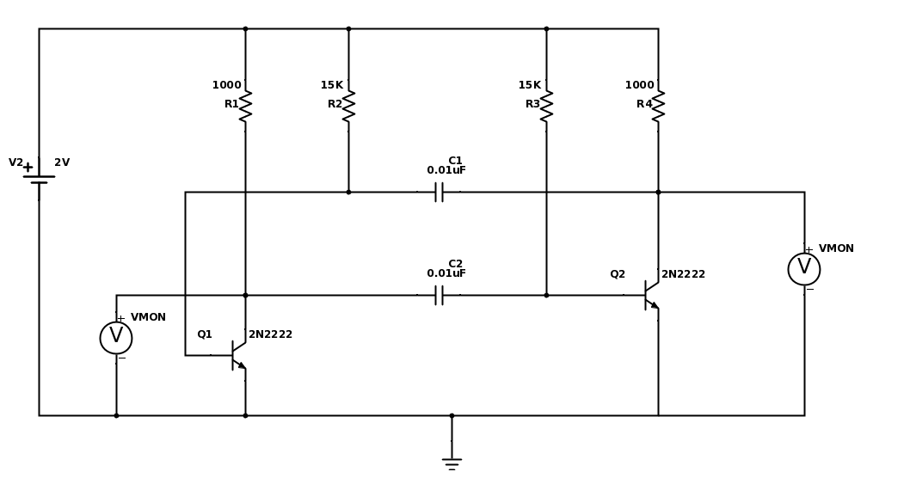

Giả sử nguồn cung cấp 6 volt và bóng bán dẫn đó, TR 1 vừa chuyển đổi TẮT TẮT (cắt) và điện áp collector của nó đang tăng lên về phía Vcc , trong khi đó, bóng bán dẫn TR 2 vừa chuyển sang ON ON. Tấm điện tử Một bộ tụ điện C1 cũng đang tăng về phía đường ray cung cấp +6 volt của Vcc khi nó được kết nối với bộ thu của TR 1 hiện đã bị cắt. Do TR 1 bị cắt, nó không dẫn dòng nên không có điện áp rơi trên điện trở tải R 1 . Phía bên kia của tụ điện, C1 , tấm N Biên , được kết nối với cực cơ sở của bóng bán dẫn TR 2 và ở mức 0,6v vì bóng bán dẫn TR 2 đang tiến hành (bão hòa). Do đó, tụ điện C1 có sự chênh lệch tiềm năng +5,4 volt trên các bản của nó, ( 6.0 - 0.6v ) từ điểm A đến điểm B. Do TR 2 được bật hoàn toàn, tụ C 2 bắt đầu tích điện qua điện trở R 2 về phía Vcc . Khi điện áp trên tụ C 2 tăng lên hơn 0,6v, nó sẽ biến bóng bán dẫn TR 1 thành dẫn và bão hòa. Ngay khi bóng bán dẫn, TR 1 chuyển đổi ON ON, tấm điện tử A của tụ điện ban đầu có tiềm năng Vcc , ngay lập tức rơi xuống 0,6 volt. Đây mùa thu nhanh chóng của điện áp trên tấm “A” gây ra sự sụp đổ bình đẳng và tức thời trong điện áp trên tấm “B” do đó plate “B” của C1 được kéo xuống để -5.4v (một lần sạc ngược lại) và đu tiêu cực điện áp này được áp dụng cơ sở của TR 2 biến nó thành cứng cứng OFF OFF. Một trạng thái không ổn định. Transitor TR 2 được điều khiển cắt, vì vậy tụ C1 bắt đầu tích điện theo hướng ngược lại thông qua điện trở R3 cũng được kết nối với đường ray cung cấp +6 volt, Vcc . Do đó, cơ sở của bóng bán dẫn TR 2 hiện đang di chuyển lên trên theo hướng tích cực về phía Vcc với hằng số thời gian bằng với tổ hợp C1 x R3 . Tuy nhiên, nó không bao giờ đạt được giá trị của Vcc bởi vì ngay khi nó đạt tới 0,6 volt dương, bóng bán dẫn TR 2 biến hoàn toàn BẮT ĐẦU BẮT ĐẦU thành bão hòa. Hành động này bắt đầu lại toàn bộ quá trình nhưng bây giờ với tụ điện C2 lấy đế của bóng bán dẫn TR 1 đến -5,4v trong khi sạc lên qua điện trở R2 và đi vào trạng thái không ổn định thứ hai. Sau đó, chúng ta có thể thấy rằng các khuyết mạch giữa một trạng thái không ổn định, trong đó transistor TR 1 là “OFF” và transistor TR 2 là “ON”, và không ổn định thứ hai, trong đó TR 1 là “ON” và TR 2 là “OFF” ở một tỷ lệ được xác định bởi các giá trị RC . Quá trình này sẽ lặp đi lặp lại nhiều lần miễn là có điện áp cung cấp. Biên độ của dạng sóng đầu ra xấp xỉ với điện áp cung cấp, Vcc với khoảng thời gian của mỗi trạng thái chuyển mạch được xác định bởi hằng số thời gian của các mạng RC được kết nối qua các cực cơ sở của bóng bán dẫn. Vì các bóng bán dẫn đang chuyển đổi cả hai TRÊN NỀN TẢNG và NỀN TẢNG, đầu ra ở một trong hai bộ thu sẽ là một sóng vuông với các góc hơi tròn do dòng điện sạc các tụ điện. Điều này có thể được sửa chữa bằng cách sử dụng nhiều thành phần hơn vì chúng ta sẽ thảo luận sau. Nếu hai hằng số thời gian được tạo bởi C2 x R2 và C1 x R3 trong các mạch cơ sở là như nhau, tỷ lệ đánh dấu trên không gian ( t1 / t2 ) sẽ bằng một-một làm cho dạng sóng đầu ra đối xứng với hình dạng . Bằng cách thay đổi các tụ điện, C1, C2 hoặc các điện trở, R2, R3 tỷ lệ đánh dấu trên không gian và do đó tần số có thể được thay đổi. Chúng ta đã thấy trong hướng dẫn Xả RC rằng thời gian để điện áp trên tụ giảm xuống một nửa điện áp cung cấp, 0,5Vcc bằng 0,69 hằng số thời gian của tổ hợp tụ điện và điện trở. Sau đó, sử dụng một bên của bộ đa hệ số đáng kinh ngạc, khoảng thời gian mà bóng bán dẫn TR 2 là TẮT TẮT sẽ bằng 0,69T hoặc 0,69 lần hằng số thời gian của C1 x R3 . Tương tự như vậy, khoảng thời gian mà bóng bán dẫn TR 1 là NỀN TẢNG sẽ có giá trị bằng 0,69T hoặc 0,69 lần hằng số thời gian của C2 x R2

Top of Form

Bottom of Form

Top of Form

Bottom of Form